SPECYFIKACJA TECHNICZNA
Renowacja bezrozkopowa kolektora ogólnospławnego Wilgi w Krakowie

Spis treści

Nazwa zamówienia 2
1 Opis ogólny przedmiotu zamówienia 3
1.1 Zakres robót budowlanych – parametry charakterystyczne. 3
1.1.1 Parametry kanałów przeznaczonych do modernizacji 3
1.1.2 Metody modernizacji kanałów 3
1.2 Aktualne uwarunkowania wykonania przedmiotu zamówienia 4
1.2.1 Dostępność terenu budowy 4
1.2.2 Zapewnienie ciągłości pracy systemu kanalizacyjnego 4
1.2.3 Zajęcie pasa drogowego 4
1.2.4 Utylizacja materiałów 4
1.3 Właściwości funkcjonalno – użytkowe 5
1.3.1 Zakres renowacji nr 1 (ID 190051 – ID 190539) 5
1.3.2 Zakres renowacji nr 2 (ID 190051 – wylot) 7
2 Opis Wymagań Zamawiającego w stosunku do przedmiotu zamówienia 8
2.1 Wymagania ogólne dotyczące projektowania 8
2.1.1 Wymagania formalno-prawne 8
2.1.2 Forma projektu wykonawczego 8
2.1.3 Wymagania dotyczące wersji elektronicznej 8
2.1.4 Założenia do projektowania 9
2.2 Cechy obiektu dotyczące rozwiązań budowlano-konstrukcyjnych 10
2.2.1. Etapy realizacji prac 10
2.2.2 Modernizacja metodą CIIP 11
2.2.3 Renowacja miejsc włączenia przykanalików 11
2.2.4 Środki uszczelniające i spoiwa do uszczelniania przecieków. 12
2.2.4 Wykonanie obejścia (by-passu) 12
2.3 Warunki wykonania i odbioru robót budowlanych 12
3 Załączniki 13
3.1 Załącznik graficzny 13

Nazwa zamówienia

Bezrozkopowa renowacja kolektora ogólnospławnego Wilgi w Krakowie
NAZWA I ADRES ZAMAWIAJĄCEGO
Wodociągi Miasta Krakowa S.A.
ul. Senatorska 1
30-106 Kraków

ADRES OBIEKTU BUDOWLANEGO
Kolektor ogólnospławny zlokalizowany w Krakowie w ul. Totus Tuus (od ul. Herberta komora ID 190051), do komory przelewowej (ID 190539), oraz równoległy kolektor przelewowy od komory ID 190051 do wylotu Rzeki Wilgi wg załączonych map sytuacyjnych.
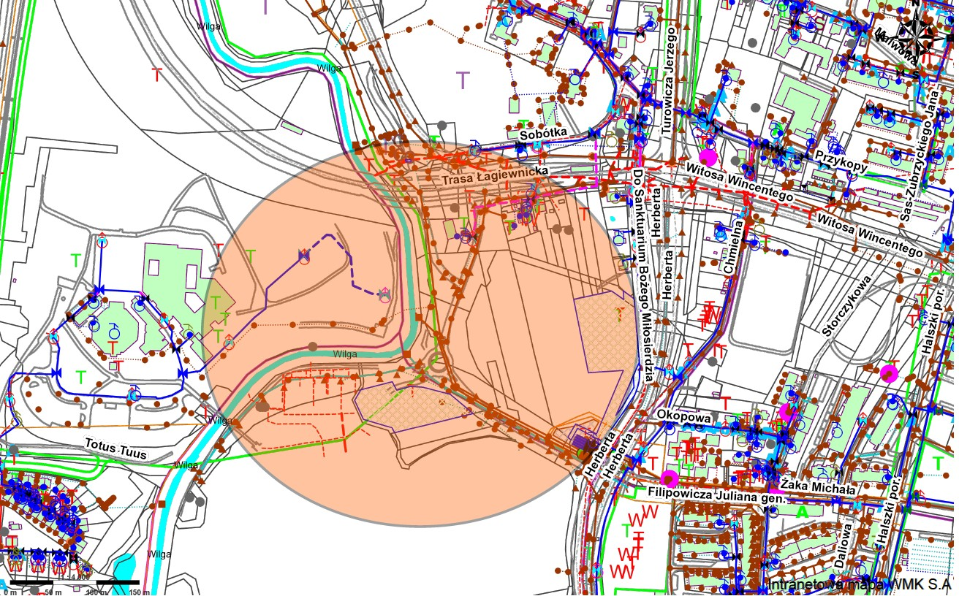

1 Opis ogólny przedmiotu zamówienia

1.1 Zakres robót budowlanych – parametry charakterystyczne.
Przedmiotem niniejszego zamówienia jest kompleksowe wykonanie bezwykopowego remontu wytypowanych odcinków kanalizacji ogólnospławnej zlokalizowanej
w Krakowie pomiędzy skrzyżowaniem ul. Herberta (komora ID 190051) do komory przelewowej (ID 190539). Do zakresu przedmiotowego zadania należy także usunięcie
ok. 0,5 m wylewki betonowej w komorze ID 190540 oraz instalacja rękawa o kształcie jajowym lub renowacja zaprawą mineralną kolektora 1200/1800 o długości 11,40 m wraz z komorą ID 190540 (komora obecnie zlokalizowana jest pod przyczółkiem mostu
bez komina złazowego). Remont komór z kominami złazowymi za pomocą zaparwy mineralnej. Drugim elementem zadania jest remont kolektora przelewowego od komory ID 190051 do wyloty Rzeki Wilgi bez samego wylotu.

1.1.1 Parametry kanałów przeznaczonych do modernizacji

Rodzaj kanału | Materiał | Wymiary [mm] | Długość [m]
jajowy | beton | 1200/1800 | 11,40
kołowy | beton | 1200 | 451,00
kołowy | beton | 1200 | 258,00

Parametry dla: | Zakres nr 1
Przepływ ścieków max | 140,77 [l/s]
Przepływ ścieków min | 48,68 [l/s]
Przepływ ścieków przy deszczu C10 | 1588,86 [l/s]
Parametry dla: | Zakres nr 2
Przepływ ścieków max | 0 [l/s]
Przepływ ścieków min | 0 [l/s]
Przepływ ścieków przy deszczu C10 | 0 [l/s]

1.1.2 Metody modernizacji kanałów
- Modernizację kanałów objętych niniejszym kontraktem należy przeprowadzić metodą rękawa z włókna szklanego – wykładziny CIPP utwardzanej
promieniami UV.
- Komór i kominów złazowych - za pomocą zaprawy mineralnej.
- Miejsc włączenia przyłączy - za pomocą kształtki kapeluszowej.
- Miejsc włączenia kanałów bocznych oraz przyłączy w kominach złazowych oraz
w komorach – za pomocą zaprawy mineralnej.

1.2 Aktualne uwarunkowania wykonania przedmiotu zamówienia

1.2.1 Dostępność terenu budowy
- Wszelkie roboty przygotowawcze, tymczasowe, budowlane, montażowe, wykończeniowe itp., będą zrealizowane i wykonane według Dokumentacji Projektowej opracowanej przez Wykonawcę i zatwierdzonej przez Zamawiającego.
- Roboty wykonywane będą w pasach drogowych, terenach zielonych oraz na terenach prywatnych.
- Pozyskanie zgód na wejście w teren koniecznych do realizacji zadania po stronie Wykonawcy.

1.2.2 Zapewnienie ciągłości pracy systemu kanalizacyjnego
Przerzut ścieków na czas trwania robót zabezpiecza Wykonawca.

1.2.3 Zajęcie pasa drogowego
Wykonawca jest zobowiązany do utrzymania ruchu publicznego na Terenie Budowy w okresie trwania remontu, aż do przejęcia Robót przez Zamawiającego. Wykonawca opracuje projekty organizacji ruchu na czas budowy dla wszystkich Odcinków Robót oraz uzyska wszelkie wymagane uzgodnienia i pozwolenia właścicieli dróg i terenów odnośnych władz. W projektach należy uwzględnić zalecenia odnośnie do kolejności prowadzenia Robót i objazdów. Na Wykonawcy spoczywa obowiązek uzyskania, w imieniu Zamawiającego, zezwolenia na zajęcie pasa drogowego na czas prowadzenia Robót. Wykonawca wykona objazdy/przejazdy, tymczasowe nawierzchnie drogowe, oznakowanie i zabezpieczenie terenu robót oraz związany z tym system oznaczeń poziomych i pionowych wraz z ich likwidacją po zakończeniu robót. Organizację ruchu oraz zajęcia pasa należy wykonać zgodnie z warunkami wydanymi przez zarządcę dróg. Po zakończeniu Robót Wykonawca zobowiązany jest usunąć oznakowanie tymczasowe oraz odtworzyć wszelkie oznakowania, które zostały uszkodzone lub zdemontowane w trakcie realizacji Robót.

1.2.4 Utylizacja materiałów
- Podczas realizacji zadania powstanie szereg odpadów. Wykonawca we własnym zakresie jest zobowiązany zapewnić transport i utylizację odpadów zgodnie
z obowiązującymi przepisami.
- Nieczystości z procesu hydrodynamicznego czyszczenia kanalizacji będą odbierane nieodpłatnie na Oczyszczalni Ścieków Płaszów przy ul. Kosiarzy w Krakowie.

1.3 Właściwości funkcjonalno – użytkowe
Zestawienie podstawowych parametrów kanału przeznaczonego do remontu w ramach niniejszego kontraktu. Dane przedstawione w tabelach są danymi przybliżonymi i powinny być zweryfikowane przez Wykonawcę po przeprowadzeniu Inspekcji przed rozpoczęciem prac.

UWAGA: w kolektorze zainstalowany jest przewód światłowodowy.
Przed przystąpieniem do montażu wykładziny należy zamocować istniejący kabel światłowodowy tak aby podczas instalacji wykładziny nie nastąpiło jego przesunięcie. Po realizacji kontraktu należy wykonać badania potwierdzające prawidłowość pracy każdego w włókien światłowodu bez tłumienia.

1.3.1 Zakres renowacji nr 1 (ID 190051 – ID 190539)
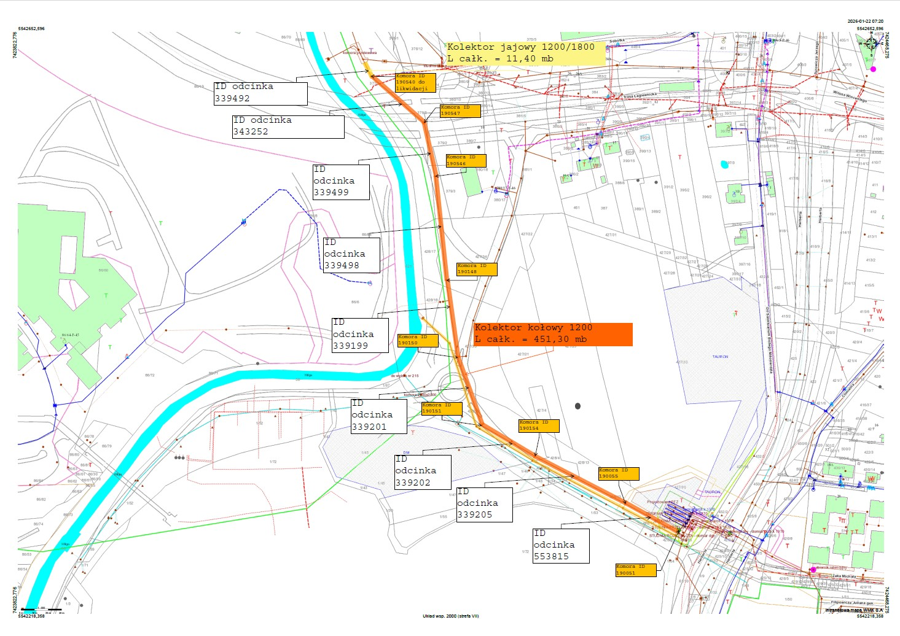

Rodzaj kanału | Wymiary [mm] | Długość [m]
jajowy | 1200/1800 | 11,40
kołowy | 1200 | 451,00

materiał |  | beton
Ilość komór na kanale |  | 7 [szt.]
- Komora ID 190055/190054 |  | 4,0 x 4,0 x 4,4 [m]
Murek przelewowy |  | Wys. 2,90 [m]
Komin złazowy |  | kręgi betonowe fi 800/1000
Komin złazowy |  | Wys. ok 0,5 [m]
głębokość posadowienia |  | 4,90 [m]
- Komora ID 190154/190069 |  | 4,0 x 4,0 x 4,4 [m]
Murek przelewowy |  | Wys. 2,90 [m]
Komin złazowy |  | kręgi betonowe fi 800/1000
Komin złazowy |  | Wys. ok 0,5 [m]
głębokość posadowienia |  | 4,80 [m]
- Komora ID 190151/190153/190152 |  | 4,0 x 4,0 x 4,4 [m]
Murek przelewowy |  | Na całej wysokości
Komin złazowy |  | kręgi betonowe fi 800/1000
Komin złazowy |  | Wys. ok 0,5 [m]
głębokość posadowienia |  | 4,80 [m]
- Komora ID 190150 |  | 1,6 x 1,7 x 2,1 [m]
Murek przelewowy |  | brak
Komin złazowy |  | kręgi betonowe fi 800/1000
Komin złazowy |  | Wys. ok 2,25 [m]
głębokość posadowienia |  | 4,35 [m]
- Komora ID 190148 |  | 1,6 x 1,7 x 2,1 [m]
Murek przelewowy |  | brak
Komin złazowy |  | kręgi betonowe fi 800/1000
Komin złazowy |  | Wys. ok 1,35 [m]
głębokość posadowienia |  | 3,45 [m]
- Komora ID 190546 |  | 1,6 x 1,7 x 2,1 [m]
Murek przelewowy |  | brak
Komin złazowy |  | kręgi betonowe fi 800/1000
Komin złazowy |  | Wys. ok 2.15 [m]
głębokość posadowienia |  | 4,25 [m]
- Komora ID 190547 |  | 1,6 x 1,7 x 2,1 [m]
Murek przelewowy |  | brak
Komin złazowy |  | kręgi betonowe fi 800/1000
Komin złazowy |  | Wys. ok 2,00 [m]
głębokość posadowienia |  | 4,90 [m]
Ilość włączeń na siodło kształtki kapeluszowe | 1 [szt.]
średnica 200 | 1 [szt.]
Ilość włączeń na studnię | 2 [szt.]
średnica 200 | 1 [szt.]
średnica 400 | 1 [szt.]
Przyłącza do renowacji
średnica przyłączy | DN 150 – 200 [mm]
Ilość | 1 [szt.]
Długość całkowita | 4,65 [m]
Studzienki na przyłączach | 1 [szt.]

1.3.2 Zakres renowacji nr 2 (ID 190051 – wylot)
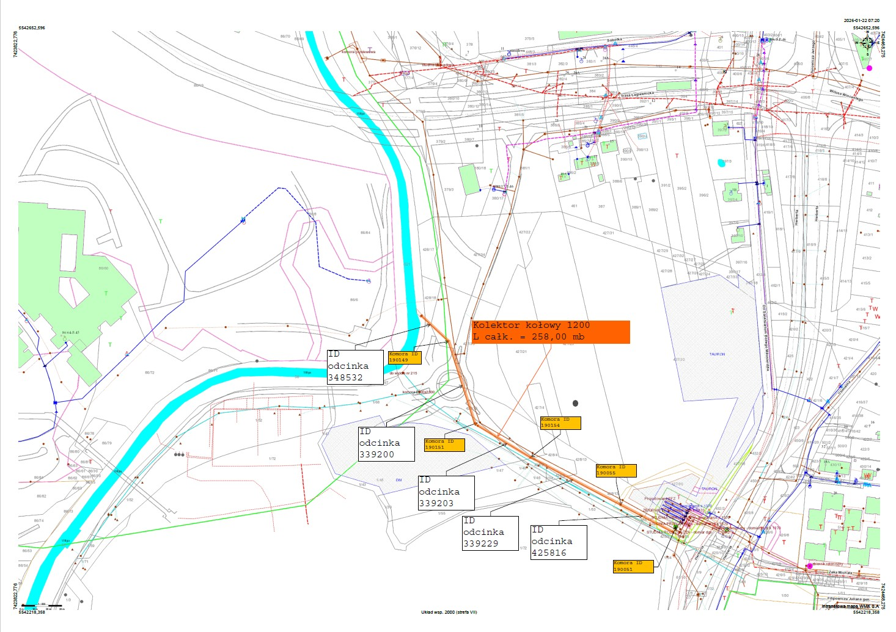
Rodzaj kanału | Wymiary [mm] | Długość [m]
kołowy | 1200 | 258,00

materiał | beton
Ilość komór na kanale | 4 [szt.]
- Komora ID 190055/190054 | 4,0 x 4,0 x 4,4 [m]
Murek przelewowy | Wys. 2,90 [m]
Komin złazowy | kręgi betonowe fi 800/1000
Komin złazowy | Wys. ok 0,5 [m]
głębokość posadowienia | 4,90 [m]
- Komora ID 190154/190069 | 4,0 x 4,0 x 4,4 [m]
Murek przelewowy | Wys. 2,90 [m]
Komin złazowy | kręgi betonowe fi 800/1000
Komin złazowy | Wys. ok 0,5 [m]
głębokość posadowienia | 4,80 [m]
- Komora ID 190151/190153/190152 | 4,0 x 4,0 x 4,4 [m]
Murek przelewowy | Na całej wysokości
Komin złazowy | kręgi betonowe fi 800/1000
Komin złazowy | Wys. ok 0,5 [m]
głębokość posadowienia | 4,80 [m]
- Komora ID 190149 | 1,6 x 1,7 x 2,1 [m]
Murek przelewowy | brak

2 Opis Wymagań Zamawiającego w stosunku do przedmiotu zamówienia

2.1 Wymagania ogólne dotyczące projektowania

2.1.1 Wymagania formalno-prawne
Zgodnie z art. 29 Ustawy Prawo budowlane realizacja zamierzenia budowlanego stanowiącego przedmiot niniejszego kontraktu nie wymaga uzyskania decyzji
o pozwoleniu na budowę.

2.1.2 Forma projektu wykonawczego
Wykonawca opracuje dokumentację w języku polskim obejmującą co najmniej:
Projekt wykonawczy dla każdej z branż niezbędny dla prawidłowego wykonania robót, w szczególności:
- Projekt konstrukcyjny wraz z obliczeniami wytrzymałościowymi dla przyjętych rozwiązań projektowych łącznie z niezbędnymi i koniecznymi rysunkami. Minimalna trwałość projektowa systemu renowacyjnego nie może być mniejsza niż 50 lat.
- Projekt branży instalacyjnej, zawierający m.in. obliczenia hydrauliczne oraz konstrukcyjno – wytrzymałościowe uwzględniające m.in. obciążenia od gruntu, parcia wody gruntowej i infrastruktury drogowej obejmującej ruch kołowy oraz szynowy. Projekt musi zawierać analizę hydrauliczną obejmującą w szczególności:
  - porównanie przepustowości kanałów przed i po wykonaniu renowacji,
  - analizę wpływu zastosowanej technologii na zmniejszenie średnicy hydraulicznej kanału,
  - sprawdzenie prędkości przepływu oraz warunków samooczyszczania,
  - ocenę wpływu renowacji na warunki eksploatacyjne systemu kanalizacyjnego.
- Projekt wykonawczy tymczasowego układu pompowego – by passa umożliwiającego przerzut ścieków na czas realizacji robót budowlanych.
Harmonogram robót.
Dokumentację odbiorową, zawierającą dokumentację powykonawczą z naniesionymi w sposób czytelny wszelkimi zmianami wprowadzonymi w trakcie budowy wraz z inwentaryzacją geodezyjną wykonanych prac na sieci kanalizacyjnej.

2.1.3 Wymagania dotyczące wersji elektronicznej
- dokumentacja powinna być przekazywana na nośniku cyfrowym – karta SD
- opis techniczny – plik w formacie *.doc
- rysunki: format plików: *.dxf, lub za zgodą Zamawiającego *.pdf lub *.tiff, rozdzielczość obrazów rastrowych: 300 dpi, paleta barw 24 bit, w przypadku pokładów mapowych dla plików *.dxf - 1bit,
Kompozycja, rozmiar i podział arkuszy muszą być identyczny z papierowymi odpowiednikami.

2.1.4 Założenia do projektowania
Renowację kanałów objętych niniejszym kontraktem należy przeprowadzić metodą rękawa – wykładziny CIPP utwardzanej promieniami UV. Renowację należy zaprojektować indywidualnie dla każdego odcinka kanału.
Projekt wykonawczy musi rozwiązywać/uwzględniać wszelkie istotne zagadnienia projektowe związane z doborem materiałów oraz sposobu prowadzenia robót. Dobrane materiały muszą spełniać wymagania zawarte w niniejszej specyfikacji. W szczególności należy uwzględnić analizę aktualnego stanu poszczególnych odcinków sporządzoną
na podstawie wstępnej inspekcji kolektora obejmującą identyfikację uszkodzeń:
- rurociągów - przeszkody (np. wrośnięte korzenie, pęknięcia, korozja, erozja, ewentualne przesunięcie rur, wystające przyłącza).
- studzienek i komór – dobór materiału o konkretnych parametrach zależy w szczególności od stanu powierzchni, konstrukcyjnego, skali uszkodzeń i stopnia skorodowania zbrojenia. Wartości minimalne zostały podane poniżej.
Aspekty hydrauliczne:
projekt powinien zawierać porównanie przepustowości odcinków kanałów objętych niniejszym kontraktem przed i po modernizacji.
Aspekty konstrukcyjne:
- modernizacja powinna zapewnić samonośność konstrukcji kanałów.
- moduł sprężystości krótkotrwały nie mniejszy niż 16000 MPa według PN – EN ISO178, wymagana deklaracja zgodności producenta,
- moduł sprężystości długotrwały nie mniejszy niż 9000 MPa według PN – EN ISO178, wymagana deklaracja zgodności producenta,
- zapewnienie właściwej wytrzymałości kanału po renowacji, sztywność obwodowa rękawa nie mniejsza niż 4KN/m²,
- odporność chemiczna w zakresie pH 4 - 9 i temperatury do 35°C,
- odporność na ścieranie udokumentowana przez Próbę Darmstadzką wykonaną zgodnie z normą.
- odporność chemiczna na wpływ zalegających osadów,
- wymiary dobrane do kształtu kanału.

Renowację komór kanalizacyjnych należy przeprowadzić za pomocą chemii budowlanej. Dwuskładnikowa lub jednoskładnikowa, mineralna zaprawa naprawcza typu SPCC o wysokiej odporności na siarczany, modyfikowana polimerami z dodatkiem włókien z tworzyw sztucznych.
Materiał musi spełniać następujące wymagania:
- klasa ekspozycji XA-3 wg PN-EN 206-1
- na cemencie siarczanoodpornym, baz zawartości trójglinianu wapniowego,
- odporność na karbonatyzację wg PN-EN 13529:2005,
- odporność na działanie chlorków wg PN-EN 13529:2005,
- przyczepność do podłoża betonowego ≥ 1,5MPa wg PN-EN 1542:2000
- wytrzymałość na ściskanie po 28 dniach ≥ 40MPa wg PN-EN 12190:2000
- wytrzymałość na zginanie po 28 dniach ≥ 5MPa wg PN-B 04500:1985

Rękaw do renowacji przykanalików musi spełniać następujące wymagania:
- moduł sprężystości Younga nie mniejszy niż 2100 MPa
- sztywność obwodowa wykładziny nie mniejsza niż 2 kN/m2
- odporność chemiczna w zakresie pH 4 - 9 i temperatury do 35°C
- odporność na ścieranie
- odporność chemiczna na zalegające osady,
- wymiary rękawa dobrane do średnicy kanału,
- grubość nominalna rękawa zgodna z wymaganiami Dokumentacji Projektowej,
- odporność na płukanie eksploatacyjne nie niższe niż 120 bar.

2.2 Cechy obiektu dotyczące rozwiązań budowlano-konstrukcyjnych
Renowację kanałów objętych niniejszym kontraktem należy przeprowadzić metodą rękawa – wykładziny CIIP utwardzanej promieniami UV.

2.2.1. Etapy realizacji prac
Ustalenia zawarte w niniejszej specyfikacji dotyczą prowadzenia prac przy wykonaniu modernizacji odcinków kanalizacji grawitacyjnej. W zakres tych robót wchodzą:
- roboty przygotowawcze polegające w szczególności na:
- inspekcji kanałów,
- oczyszczenie kanalizacji (mechanicznie i hydrodynamiczne),
- wyfrezowanie przeszkód, usunięcie ubytków w ścianach kanałów,
- wykonanie doszczelnienia wszelkich infiltracji wód gruntowych do wnętrza kanałów oraz komór kanalizacyjnych,
- wykonanie tymczasowych instalacji stanowiących obejścia na czas prowadzenia robót na poszczególnych kanałach.
- roboty podstawowe:
- modernizacja kanałów, metodą wykładziny z rękawa zbrojonego włóknem szklanym i utwardzanego promieniami UV,
- naprawa miejsc włączenia przyłączy i włączeń bocznych do kanałów,
- naprawa komór, na trasie kanałów podlegających modernizacji,
- renowacja przyłączy kanalizacyjnych za pomocą wykładziny "rękawa" utwardzanej na miejscu,
- przeprowadzenie odbioru końcowego.
Każdy z wykonanych i wyspecyfikowanych powyżej etapów podlega odbiorowi przez inspektora nadzoru Zamawiającego co musi zostać potwierdzone protokołem odbioru.

2.2.2 Modernizacja metodą CIIP
Metoda służy do bezwykopowej renowacji sieci kanalizacyjnych, wykonanych z przewodów: kamionkowych, betonowych, żelbetowych, żeliwnych, stalowych i z tworzyw sztucznych. Podstawowym elementem zestawu jest rękaw elastyczny wykonany z włókna szklanego, nasycony żywicami: poliestrową lub winylową, zaopatrzony po stronie wewnętrznej i zewnętrznej w osłonę z folii poliestrowej. Renowacja kanału polega na utworzeniu na jego wewnętrznej powierzchni wykładziny z rozciągniętego rękawa, dopasowanego do kształtu naprawianego kanału. Na wstępie kanał jest dokładnie czyszczony: mechanicznie oraz hydrodynamicznie. Następnie, przy pomocy kamery TV wykonuje się inspekcję kanału pozwalającą na dokonanie oceny jego stanu - stopnia oczyszczenia powierzchni kanału, wielkości ubytków i pęknięć ścianek. Dla zapewnienia poślizgu wprowadzanego rękawa, do naprawianego odcinka wciąga
się odpowiedniej szerokości wstęgę z folii PVC. Następnie wprowadzana jest linka stalowa, do której zaczepia się zakończony specjalną końcówką jeden koniec rękawa.
Przy pomocy przeciągarki rękaw w stanie spłaszczonym (nie przylegającym do obwodu przewodu) wprowadzany jest na całą długość naprawianego odcinka. Po zakończeniu tych przygotowań rękaw napełnia się sprężonym powietrzem, aż do osiągnięcia określonego ciśnienia. Rękaw, ściśle przylegając do ścianek kanału tworzy wykładzinę wewnętrzną. W celu utwardzenia wykładziny przepuszcza się łańcuch lap UV. Wymagany jest ciągły monitoring wizyjny CCTV z przodu i tyłu łańcucha lamp UV, oraz ciągły monitoring parametrów utwardzonej wykładziny podczas przejazdu łańcucha tzn.: temperatura, ciśnienie, prędkość przesuwu lamp. Całość powinna być zawarta w raporcie poinspekcyjnym z utwardzenia wykładziny. Po odłączeniu przewodów technologicznych otwiera się końce utwardzonej wykładziny, obcina się wystające końce równo
z przewodem, fazuje i zabezpiecza kitem uszczelniającym. Po wykonaniu badań kontrolnych (próba szczelności i ocena stanu powierzchni wewnętrznej kanału), kanał jest gotowy do eksploatacji.

2.2.3 Renowacja miejsc włączenia przykanalików
W miejscu lokalizacji włączeń przykanalików do kanału w celu zabezpieczenia połączenia należy stosować kształtki kapeluszowe. Włączenia wlotów dopływów bocznych kanałów należy wykonać za pomocą laminatu i/lub zaprawy mineralnej.

2.2.4 Środki uszczelniające i spoiwa do uszczelniania przecieków.
Przecieki wód gruntowych należy uszczelnić. Miejsca wycieków należy rozkuć
na głębokość co najmniej 2 cm. Małą porcję zaprawy uszczelniającej na bazie szybkosprawnego cementu należy wymieszać z czystą wodą do wymaganej konsystencji. Z tak przygotowanej zaprawy uformować stożek i docisnąć go w miejsce wycieku. Przytrzymać kilka minut aż do utwardzenia. Duże wycieki zamykać stopniowo. Wymagania materiałowe:
- szybkosprawne (wiązanie ok. 2 min) materiały pęczniejące na bazie cementu,
- klasa ekspozycji min Xa2
- przyczepność do podłoża >2 MPa
- wytrzymałość na ściskanie po 28 dniach > 40MPa
- przepuszczalność wody przy ciśnieniu 0,1 MPa przez 6h - brak przecieków.

2.2.4 Wykonanie obejścia (by-passu)
Odcinek przeznaczony do renowacji należy tymczasowo wyłączyć z eksploatacji z wyjątkiem odcinka kolektora zrzutowego. Wykonawca zobowiązany jest do wykonania obejścia (by-pass) do tymczasowego przepompowywania ścieków na poddawanym modernizacji odcinku kanału zgodnie z projektem.
Na wykonawcy spoczywa obowiązek zapewnienia pomp, rurociągów i tymczasowych zamknięć kanałów odpowiednich dla przepływu ścieków na przedmiotowym odcinku
oraz uzyskaniu niezbędnych uzgodnień i pozwoleń właścicieli terenów, po których może nastąpić ewentualne, tymczasowe przepompowywanie ścieków. Jeżeli pojemność przykanalików jest niewystarczająca do zretencjonowania ścieków podczas wykonywania renowacji, Wykonawca zagwarantuje również odprowadzenie ścieków z przyłączy.
W przypadku stosowania pomp spalinowych w rejonach istniejącej zabudowy muszą mieć one obudowę dźwiękochłonną. Wszelkie koszty związane z wykonaniem, utrzymaniem (w tym koszty pompowania) i demontażem ponosi Wykonawca.

2.3 Warunki wykonania i odbioru robót budowlanych
Wykonawca sporządzi Dokumentację powykonawczą wraz z niezbędnymi opisami, a ich treść przedstawiać będzie roboty tak, jak zostały przez Wykonawcę zrealizowane,
z zaznaczeniem lokalizacji, wymiarów (średnic kanałów i studni, wymiary komór) i detali wykonanych robót.
Dokumentacja powykonawcza powinna zawierać w szczególności:
- oświadczenie Kierownika Budowy,
- opis zastosowanych materiałów do renowacji kanałów, studni i komór,
- opis spadków i długości kanałów,
- miejsc włączenia kanałów bocznych i przykanalików,
- geodezyjną inwentaryzację powykonawczą kolektora wraz z jego rzeczywistym przebiegiem,
- inspekcje telewizyjną (Karta SD z nagraniem inspekcji oraz raportem w formacie IKAS 30 lub 32 lub WinCan 7.0. Mapę z zaznaczona trasą kanału, numerami ID studzienek, początkiem i końcem inspekcji, Wykresy spadku dna kanału),
- sprawozdanie z badań Pull-off (komory wskazane przez zamawiającego).

3 Załączniki

3.1 Załącznik graficzny
- załącznik graficzny – Kolektor Wilgi zakres nr 1
- załącznik graficzny – Kolektor Wilgi zakres nr 2

